Татаринова Алла Григорівна, керівник гуртка-методист, відмінник освіти України, педагог студії образотворчого мистецтва, народний художній колектив, ПНЗ «МПДЮТ» Запорізької міської ради Запорізької області.

В методичних рекомендаціях зібрані матеріали щодо застосування методів та прийомів розвитку творчої уяви у вихованців в процесі розпису тканини в техніці «холодного батику», показані шляхи впровадження проектного методу в освітній процес студії образотворчого мистецтва. Методичні рекомендації можуть бути використані для практичної діяльності керівників гуртків образотворчого мистецтва закладів позашкільної освіти.

Методичні рекомендації для керівників гуртків образотворчого мистецтва закладів позашкільної освіти з розвитку творчої уяви вихованців в процесі розпису тканини в техніці «холодного батику».

Останніми роками на сторінках психологічної і педагогічної літератури все частіше ставиться питання про роль уяви в розумовому розвитку дитини, про визначення суті механізмів уяви. Проблема розвитку дитячої уяви актуальна тим, що цей психічний процес є невід’ємним компонентом будь-якої форми творчої діяльності дитини, її поведінки в цілому.
Дану проблему вивчали та розглядали безліч відомих науковців та видатних психологів. Як показали дослідження Л.С. Виготського, В.У. Давидова, Е.І. Ігнатьєва, С.Л. Рубінштейна, Д.Б. Ельконіна, В.А. Крутецького та інших – уява виступає не тільки передумовою ефективного засвоєння дітьми нових знань, але і є умовою творчого перетворення знань, що є у дітей, сприяє саморозвитку особистості, тобто в значній мірі визначає ефективність навчально-виховної діяльності.
С.Л. Рубінштейн вважав, що «уява» це психічний процес, який відображає реальну дійсність в нових зв’язках. Він вважав, що «уява» будує нові ряди (образи), а не повторює вже існуючі.[4] Але найбільш точне визначення поняттю «уява» дала наша сучасниця Н.В. Вєтрук у статті «Розвиток творчої уяви», де говорить, що уяву треба розглядати як психічний процес, приймаючий участь у створенні образу предмету, або ситуації завдяки перебудові накопичених вражень.[7] Інші автори вважають, що уява – це візуалізація фантазії. Уяву використовують всі люди, а якість уяви залежить від інтелектуального розвитку. Завдяки уявленню людина створює, планує свою діяльність та керує нею. Вся матеріальна та духовна культура людства є продуктом уяви та творчості людини. Володіючи багатою уявою людина може «жити» в різний час, що не може дозволити собі ніяке інше живе створіння у світі. Уява є основою наочно-образного мислення. Уява дає змогу людині орієнтуватися в будь-якій ситуації і вирішувати завдання.
Розвиток творчого уявлення є однією з головних задач в системі естетичного навчання. Адже за допомогою творчого художнього уявлення людина передає своє ставлення до навколишнього світу на аркуші паперу за допомогою різних художніх засобів. Для оптимізації навчального процесу на заняттях у студії неможливо обійтися без застосування наочних методів навчання, які використовуються разом із словесними методами і методами практичної діяльності. До найбільш поширених методів цієї групи належать: спостереження, ілюстрування, демонстрування, показ прийомів виконання робіт, перегляд творів образотворчого і прикладного мистецтва.
Творче уявлення розвивається не тільки завдяки індивідуальним здібностям, але й при правильно організованій роботі на заняттях. Перед усім, педагог створює умови для творчої діяльності. Створення теплої невимушеної атмосфери сприяє доброзичливому довірливому спілкуванню. Адже позитивний емоційний стан вихованців – обов’язкова умова для розвитку їх творчості.
Чітка постановка мети і завдань заняття педагогом, використання на заняттях в різних комбінаціях вербальних, практичних методів навчання сприяють концентрації уваги вихованців та отриманню навиків для самостійного відтворення необхідного творчого стану.
Одним із засобів художнього виховання дітей студії є вивчення декоративно-ужиткового мистецтва. Використання на заняттях декоративно-ужиткового мистецтва нових технік, таких як фелтінг, батик збагачує світогляд вихованців, розвиває нестандартність мислення, розкутість, індивідуальність, вміння бачити та спостерігати, також є могутнім засобом гармонійного розвитку особистості. Одним із дієвих засобів гармонійного розвитку особистості, розвитку творчої уяви є застосовування техніці «холодного батику».
Батик і розпис тканини – цікаве і захоплююче мистецтво. Саме в ручній роботі найкращим чином виявляється індивідуальність людини. А пластика та фактура текстилю дозволяє використовувати батик в різноманітних видах дизайну – від одягу до інтер’єру. В сучасних методах ручного розпису застосовують нові технології. В гарячому батику замість воску стали використовувати парафін та стеарин. А з винаходом клейкої рідини, яка отримала назву резерв, стала розвиватися нова техніка розпису «холодний батик».
У чому ж полягає техніка «холодний батик» і які пристосування необхідні для того, щоб її опанувати? На тканину по малюнку наноситься контурна лінія резервом. Після нанесення малюнка потрібно кілька годин на його просушку. Виконаний у такій техніці малюнок має чітко окреслені білі контури та площинний характер. Підготувавши таким чином тканину можна розписувати фарбами. Обладнання та інструменти необхідні для розпису тканини:
- дерев’яна рама на яку напинається тканина;
- скляні трубочки або т’янтінг для нанесення резерву;
- резерв;
- м’які пензлі та фарби для розпису тканини.
Розглянемо кроки творчого процесу при виконанні техніки «холодний батик».
Перший крок на шляху створення роботи в техніці «холодний батик», як і будь-якого витвору, може бути ескіз, зроблений за допомогою олівця та творчого уявлення. При створені творчої атмосфери спостерігаються цікаві сюжети творчих робіт.
Другим кроком є демонстрування прийомів нанесення резерву по контурам малюнка. Ознайомлення з новими прийомами розпису тканини викликають зацікавленість вихованців, почуття подиву, живий інтерес до техніки «холодний батик».
Третім кроком виконується заповнення фарбою наведених контурів ескізу. Це процес потребує найбільшої концентрації та творчого натхнення вихованця.
Для кращого засвоєння матеріалу педагогом розробляються технологічні картки (додаток 1).
На таких заняттях можливо застосування мультимедійних презентацій на всіх етапах, що сприяє концентрації уваги вихованців, активізації їх діяльності, емоційно-асоціативному сприйманню викладеного матеріалу. Емоційно-асоціативне сприйняття, в свою чергу, допомагає вихованцям створити художній образ, мотив, сюжет майбутньої роботи.
На занятті по розпису тканини більша частина часу відводиться на практичну роботу, тому, щоб цю роботу створити більш цікавою, доцільно застосовувати метод проектів.
Метод проектів ідеально підходить для виконання практичних завдань, які потребують більшого проміжку часу при роботі. Проектна діяльність завжди спрямована на вирішення конкретної проблеми. При цьому використовуються різні методи і засоби, інтегрування знань і вмінь вихованців з різних предметних областей. Проектна робота може бути етапом заняття, наприклад, при роботі над композицією на задану тему. Може бути окремим заняттям або низкою занять. Безпосередньою метою проектних занять є розвиток вміння керувати своєю діяльністю, самостійно планувати свої цілі, планувати свої дії і самому себе оцінювати. Практична робота за проектним методом сприяє співпраці педагога та вихованця. Впровадження методу проектів – це важка, але цікава робота. Для досягнення результатів потрібна значна кількість часу, а також серйозна самостійна робота кожного члену колективу.
Розглянемо приклад використання методу проектів на занятті за темою: «Створення декоративного панно в техніці «холодний батик» на тему «Осінь».
Тема «Осінь» завжди привертала увагу митців образотворчого мистецтва, літератури, музики. Робота розпочинається з визначення сюжету майбутньої роботи, уточнення розміру, кольорової гами.
На ескізах за темою «Осінь» може бути зображено не тільки пейзаж, але й натюрморт з осінніми квітами, фруктами, овочами або абстрактна композиція, яка відображає тему.
Залежно від обраної теми вирішується, який розмір та формат буде мати майбутнє панно та виготовляється картон (шаблон). Картон – це ескіз намальований в натуральну величину простим олівцем. Малюнок виконується однією лінією, контури повинні бути чіткими, щоб потім не робити виправлень на тканині. Щоб кольори в процесі розпису не змішувались між собою, композиція повинна бути з замкнутій площині. Техніка холодного батику має свої особливості, які викладені в додатку. (додаток 2).
Таким чином, творчий процес на занятті за проектним методом можна розділити на етапи.
Підготовчий етап – накопичення знань та навичок для чіткого усвідомлення завдання; зосередження зусиль і пошуку додаткової інформації для вирішення завдання.
Практичний етап – емоційно-асоціативне сприймання викладеного матеріалу для виникнення натхнення.
Етап реалізації – осяяння, несподіване знаходження рішення. Завершує творчий процес самостійне створення нових образів, ідей залежно від творчого уявлення вихованця.
Враховуючи те, що на виконання панно в техніці холодний батик потрібно декілька занять, можна запропонувати вихованцям виконати роботу за декількома ескізам. Цікаво, що при ідентичних ескізах творчі роботи будуть суто індивідуальні у авторському рішенні. Зокрема сприймання теми, кольорове уявлення панно будуть у всіх різними. Одні роботи будуть нагадувати графіку, інші дуже схожі на акварельний живопис, вітраж (додаток 3).
На таких заняттях педагогу дуже важливо створити творчу атмосферу, активізувати творче уявлення засобами музики, перегляду робіт виконаних в техніці «холодний батик» на підсумкових міні-виставках. Обговорення вдалих рішень або пропозиції з доповнення, виправлення творчої роботи – все допомагає кожному виразити свої емоції та відчути радість успіху у створенні творчого задуму відповідно запропонованої теми.
Використання проектного методу навчання на заняттях, де потрібно багато часу для практичного виконання за тематикою декоративно-ужиткового мистецтва можна виразити у алгоритмі «Розвиток творчої уяви вихованців за допомогою методу проектів». Весь процес такого заняття будуються на алгоритмі, де схематично показана продуктивна діяльність усіх учасників. В першу чергу взаємодія «педагог-вихованець» носить цілеспрямований характер та має за мету розвиток і виховання самостійної активності дітей. Процес навчання організовується таким чином, що всі вихованці заохочуються в процес пізнання, всі мають можливість розуміти та емоційно реагувати під час оволодіння новим матеріалом. А це означає, що кожен вносить свій особливий індивідуальний вклад, йде обмін знаннями, ідеями. Опанування знань і навичок образотворчості призводить не тільки до створення нового матеріального продукту, але й до якісного ставлення до навколишнього світу.
Отже, всі необхідні якості уяви (широта, довільність, стійкість, яскравість, оригінальність) виникають не спонтанно, а при умові використання різноманітних методів та технік педагогічного впливу, що збагачує і розвиває сприйняття і представлення дитини про навколишній світ, здатність оперувати образами, щоб створювати на їх основі нові.

АЛГОРИТМ
розвитку творчої уяви вихованців через метод проектів

ПЕДАГОГ |  | ВИХОВАНЕЦЬ

АКТИВИЗАЦІЯ ДО ВЗАЄМОДІЇ,
ЧЕРЕЗ ПРОЕКТНИЙ МЕТОД

СТВОРЕННЯ УМОВ ДЛЯ ОСОБЛИВОГО ТВОРЧО-ДІЯЛЬНІСНОГО СТАНУ ВИХОВАНЦІВ ПРИ ВИКОНАННІ ПРОЕКТУ |  | ВПЛИВ ВЕРБАЛЬНОГО ТА НЕВЕРБАЛЬНОГО СПРИЙНЯТТЯ ПРИ ВИКОНАННІ ПРОЕКТУ, ЕМОЦІЙНІСТЬ,  ОБРАЗНІСТЬ

ПОЧИНАЄ ПРАЦЮВАТИ ОСОБИСТІСНИЙ КОМПОНЕНТ:
ІНТЕЛЕКТУАЛЬНІ ЯКОСТІ, ЕМОЦІЙНІ ПРОЯВИ, СПОСТЕРЕЖЛИВІСТЬ, ВМІННЯ ВІДЧУВАТИ СТАН ВЛАСНИЙ ТА ІНШОЇ ЛЮДИНИ
ВИНИКНЕННЯ ПЕРЕДУМОВИ ДЛЯ ІНТУІТИВНОЇ НОВОЇ ІДЕЇ

НАТХНЕННЯ

ВИБУХ ЯСКРАВОГО УЯЛЕННЯ ДИТИНИ

Додаток 1

Технологічна картка
виконання робіт у техніки «холодний батик».
1. Інструменти:
- рама;
- скляні трубочки (для нанесення резерву);
- м’які пензлі (білка, колонок № 3, 10, 20);
- ємкість для розведення фарб, пластикова палітра;
- серветки.
2. Матеріали:
- тканина (ліпше натуральна бавовна, віскоза, батист, натуральний шовк);
- резерв (полімерний резерв), або резерв самостійного приготування за рецептом:
- сечовина (карбамід) – використовується для ефектів;
- спирт – для поліпшення укладання фарби по тканині.
Послідовність виконання роботи:
- створення ескізу, уточнення розміру, кольорової гами;
- малювання ескізу в натуральну величину;
- натягування тканини на раму (тканину попереду необхідно випрати, щоб видалити апрет);
- перенесення з ескізу малюнок на тканину;
- нанесення резерву скляною трубочкою по контуру (сохне приблизно 3-4 хв.);
- розпис тканини фарбами згідно кольоровому ескізу;
- сушення роботи;
- оформлення роботи.

Додаток 2
Особливості розпису тканини у техніці холодний батик.

Техніка холодного батику має свої особливості. Всі форми малюнка мають замкнутий контур, у межах якого відповідно до ескізу розписується тканина фарбами. Для нанесення малюнка застосовуються скляні трубочки. Контур потрібно наносити рівномірно та швидко. Віднімаючи трубочку від тканини, її перевертають носиком нагору, це запобігає утворенню крапель, які можуть зіпсувати роботу. Після нанесення резерву на тканину, малюнку дають час просохнути.
У холодному батику резервом служить гумовий клей. Самостійно він не застосовується. Густий клей нерівномірно покриває тканину та не подається в тонкий отвір скляної трубочки, рідкий клей не дає на тканині чіткого малюнка. Тому, гумовий клей розводять бензином і додають парафін, віск і каніфоль.
Рецепти резерву для холодного батику.

1. Гумовий клей - 50 г
Бензин - 430 г
Віск натуральний - 20 г
Вихід - 500 г

2. Гумовий клей - 200 г
Бензин - 250 г
Парафін - 50 г
Вихід - 500 г
Спосіб приготування резерву:
- Роздрібнити парафін і додати гумовий клей, бензин, каніфоль.
- Зробити суміш та розігріти на водяної бані при t 80ºС до отримання однорідної маси. Після вистигання до кімнатної температури його можливо використовувати для розпису.
Заливання фарбами виконується ватяними тампонами (вата туго намотана на пластмасові або дерев’яні палички), пензлями або трубочками. При заливанні площини малюнка потрібно стежити, щоб всі ділянки тканини насичувалися однаково й рівномірно.

Додаток 3
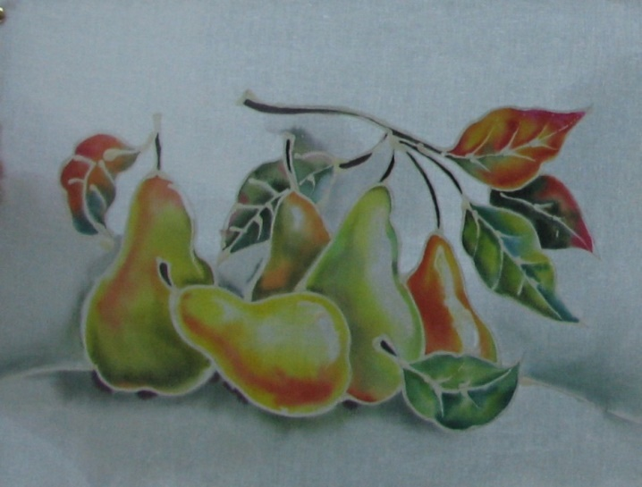

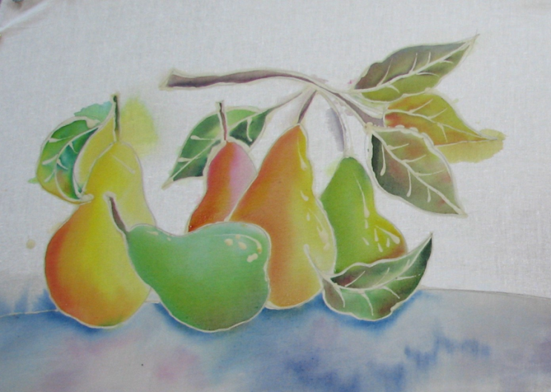
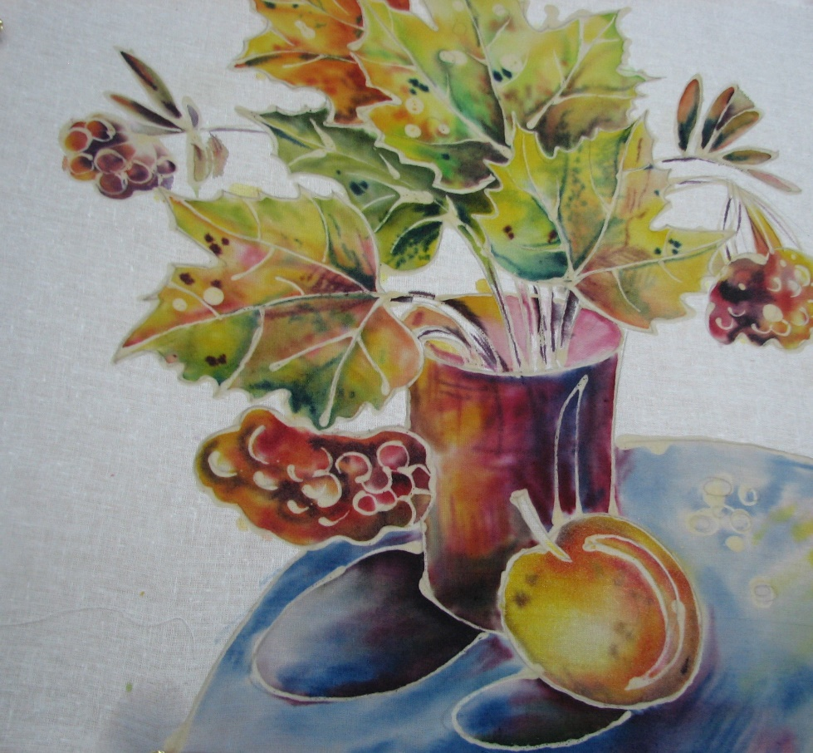

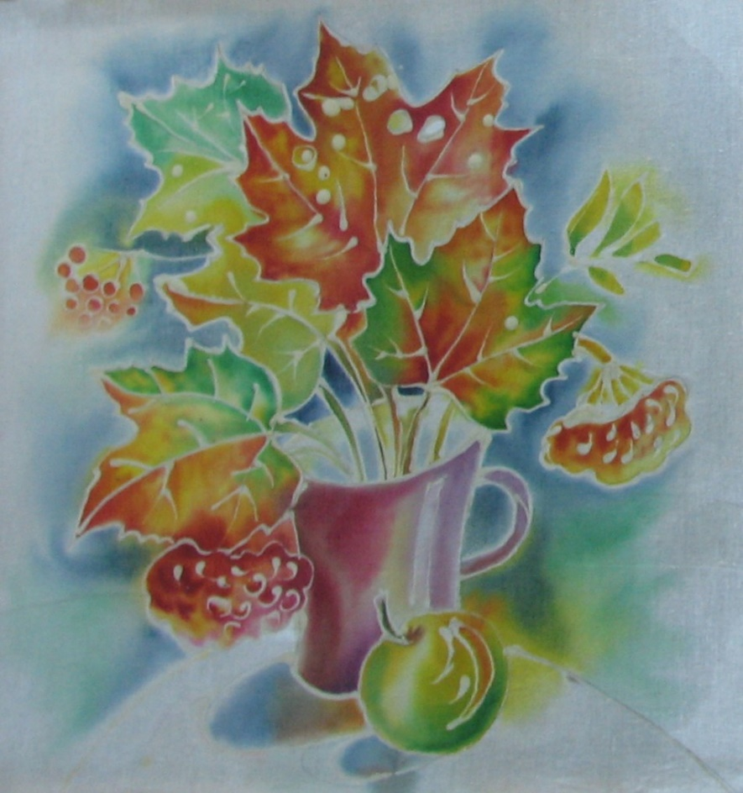

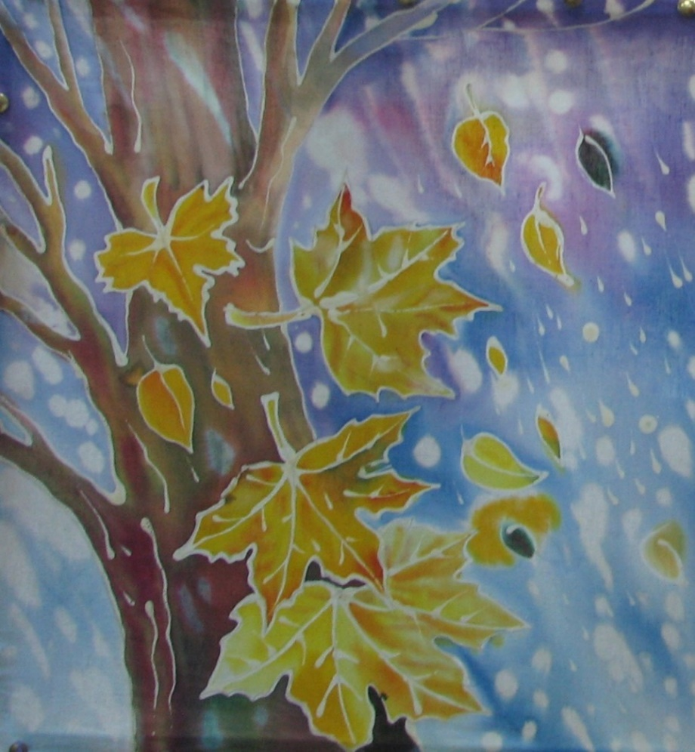

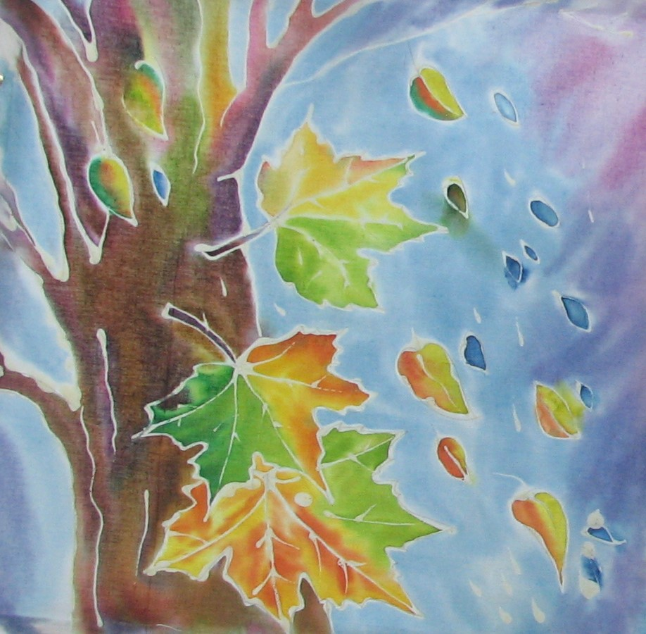

Література.

- Антонович Є.А., Захарчук - Чугай Р.В., Станкевич М.Є. Декоративно-прикладне мистецтво: Підручник. – Львів, 1993.
- Брушлинський А. В. Уява і творчість. М. Наука,1969
- Виготський Л.С. Уява та творчість в дитячому віці. Психологічні очерки. М. Просвіта, 1991.
- Рубінштейн С. Л. Основи загальної психології. М. Педагогика, 1989.
- Рощін С.П., Барабашова Н. А. Творча уява. ГАОУВО. М., 2000.

Інтернет ресурси:
- https://studifile.net
- htths://web.posibnyky.vntu.edu.ua
- 4ua.co.ua

